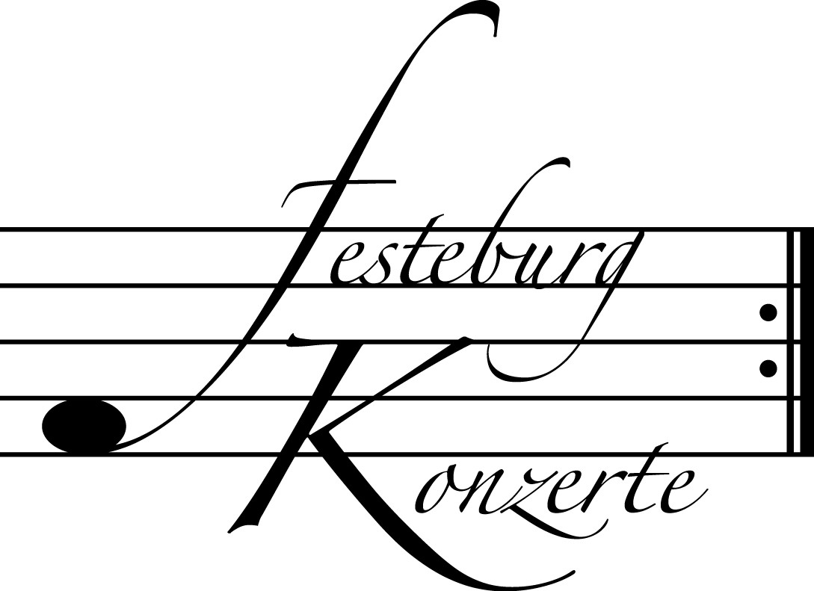

P r o g r a m m

Ludwig van Beethoven (1770 – 1827)

Sonate Nr. 1 D-Dur op. 12,1 Allegro con brio
Tema von Variazioni – Andante con moto
Rondo – Allegro

Sonate Nr. 2 A-Dur op. 12,2 Allegro vivace
Andante più tosto Allegretto
Allegro pia piacévole

Sonate Nr. 3 Es-Dur op.12,3 Allegro con spirito
Adagio con molta espressione
Allegro molto

P a u s e

Sonate Nr. 5 F-Dur op. 24 (Frühlingssonate)
Allegro
Adagio molto espressivo
Scherzo – Allegro molto
Rondo – Allegro ma non tropo

(2. Sonatenabend am 31.5.2009)

K ü n s t l e r p o r t r a i t s

Alejandro Rutkauskas wurde in Buenos Aires als Sohn einer Musikerfamilie geboren und war Schüler von Szymsia Bajour und Ljerko Spiller. Schon seit Beginn seines Studiums entfaltete er eine rege Konzerttätigkeit als Solist und Kammermusiker und erhielt zahlreiche Auszeichnungen. 1987 kam er nach Europa, als Konzertmeister des Baseler Sinfonieorchesters. Hier widmete er sich auch intensiv kammermusikalischen Aufgaben.
Viele seiner Konzerte sind durch Rundfunk- und CD-Produktionen dokumentiert. So hat er u.a. gemeinsam mit dem Schweizer Jazz-Saxophonisten und Komponisten Daniel Schneyder dessen Werke für ECM-Records eingespielt. Als Solist des hr-Sinfonieorchesters, dem er seit 1993 als Konzertmeister angehört, nahm er für CPO Werke von Ludolf Nielssen und Ernesto Halffter auf.

Carmen Piazzini entstammt einer bekannten Musikerfamilie in Buenos Aires. Ihr Großvater Edmondo, ein enger Freund Puccinis, war aus Italien nach Argentinien ausgewandert und hatte dort das renommierte Konservatorium „Thibaud-Piazzini“ gegründet. Mit fünf Jahren erhielt sie den ersten Klavierunterricht. Schnell zeigte sich ihr großes Talent und Vincenzo Scaramuzza, zugleich Lehrer von Martha Argerich und Bruno Leonardo Gelber, holte sie in seine Klavierschule. Mit fünfzehn Jahren war sie eine gefeierte Pianistin, die mit einem ungewöhnlich großen Repertoire aufhorchen ließ. Nach ihrer Übersiedlung nach Deutschland wurde die junge Künstlerin bei Hans Leygraf ausgebildet und von Wilhelm Kempff über viele Jahre gefördert.
Konzertsaal, Rundfunk, Fernsehen und Schallplatte belegen eine eindrucksvolle solistische Karriere mit einem breitgefächerten Repertoire, das von der Klassik bis zur zeitgenössischen Musik reicht. Sie war Mitbegründerin des renommierten álvarez-quartettes. Aus über 50 CD-Einspielungen ragen die Aufnahmen aller Klaviersonaten und Klavierkonzerte (mit den St. Petersburger Solisten) von Mozart und der Klaviersonaten von Haydn heraus. Besonders erwähnenswert sind auch ihre Aufnahmen der fünf Klavierkonzerte Beethovens und seiner beiden Violin-Romanzen, für Klavier bearbeitet von Franz Hummel, sowie des Klavierkonzerts von Franz Hummel mit dem Moskauer Sinfonieorchester. Ihre Vielseitigkeit hat die Künstlerin mit den CDs „Piazzini plays Piazzolla“ und “Chansons Argentines“ unter Beweis gestellt. Ferner hat sie beim Bayerischen Rundfunk sämtliche “Lieder ohne Worte“ von Mendelssohn Bartholdy eingespielt.
1998 wurde der Künstlerin der Preis der argentinischen Presse als beste Pianistin, 2001 der renommierte Tortonipreis verliehen. Carmen Piazzini lebt in Darmstadt. Sie unterrichtete von 1985 bis 2006 als Professorin an der Musikhochschule in Karlsruhe. Seit diesem Jahr leitet sie als Nachfolgerin von Hans Leygraf eine Meisterklasse an der Sommerakademie des Mozarteums in Salzburg.

